1. 新手福利功能中增加捕鱼游戏
   1. 新手福利期间，玩家捕鱼命中率会提升
      1. 福利局数：在捕鱼中代表击杀了多少鱼
      2. 新手触发概率：代表增加玩家捕鱼命中率
   2. 新手福利捕鱼公式
      1. 捕鱼命中率=鱼基础命中率\*（1+鱼倍数\*触发概率/200/2500）
         1. 注：每次未击中会增加触发概率

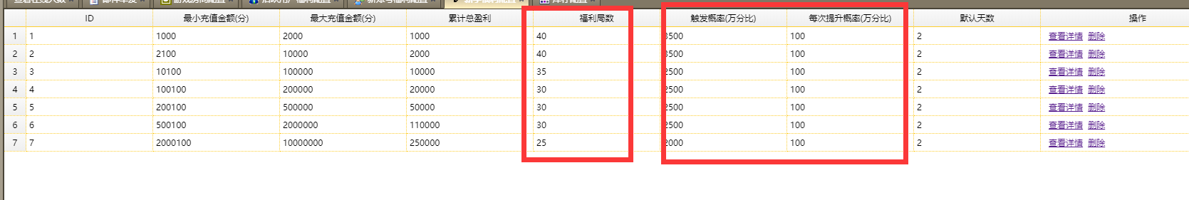

1. 活跃福利中增加捕鱼游戏
   1. 活跃福利捕鱼公式
      1. 捕鱼命中率=鱼基础命中率\*（1+鱼倍数\*触发概率/200/2500）
   2. 捕鱼不受单局最大赢分限制

